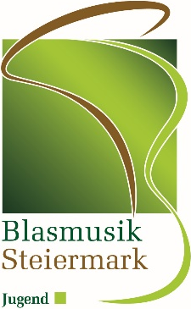
Sekretariat: 8020 Graz, Entenplatz 1B / III
Telefon: 0316 / 38 31 17 - Fax: DW 7
E-Mail: office@blasmusik-verband.at
Internet: www.blasmusik-verband.at

Anmeldung zur Landesjugendblasorchester Akademie 2019
Sonntag, 1. bis Freitag, 6. September 2019 in Pöllau
Freitag, 20. bis Samstag, 21. September 2019 in Liezen
Anmeldeschluss: Freitag, 3. Mai 2019
Vorname:
Nachname:
Geburtsdatum:
Adresse:
Postleitzahl:
Ort:
Telefon:
E-Mail:
Instrument:
Musikalische Ausbildung (wann, bei wem, wo,
Leistungsabzeichen, Wettbewerbserfahrung etc.)
Prima la musica 2019  1. Preis mit Berechtigung | Ja Nein
Teilnahme an der  LJBO Akademie 2018 | Ja Nein
Mitglied bei dem / den Musikverein(en):

Ich erkläre die Richtigkeit meiner Angaben und mein Einverständnis mit den Ausschreibungsbedingungen.
Ich verpflichte mich, an allen Terminen teilzunehmen.
Datum:
Unterschrift (des Erziehungsberechtigten)

